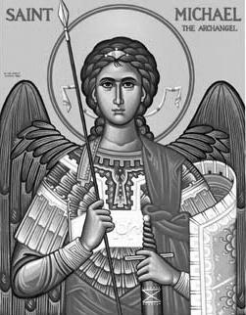

Rímskokatolícka Cirkev

Farnosť

Sv. Michala Archanjela

tel.: 032 – 779 41 76 e-mail: farnost.pobedim@abu.sk

Farské oznamy pre Pobedim
21. – 27. februára 2022
Po | Sv. Peter Damiani | 14.00 | + Anna Niklaschová (pohrebná)
Ut | Katedra sv. Petra | 18.00 | Poďakovanie za životné jubileum s prosbou o Božie požehnanie a zdravie pre celú rodinu
St | Sv. Polykarp | 17.00 | + Ján Moravanský, manželka Alžbeta, synovia Ján, Jozef, Michal a dcéra Anna (138)
Št | Féria | 17.00 | + Anna, Alojz a syn Marián
Pi | Féria | 17.00 | + Peter a Mária Lednickí, dcéra Mária a nevesta Marcela (274)
So | Féria | 18.00 | + Antónia a Gejza Miklovičoví a deti a za zdravie pre celú rodinu (265)
Ne | 8. nedeľa „cez rok“ | 7.30  10.30 | + Ján Svetlík, manželka Mária (316)  + Ján Feranec (ročná)

- Upratovanie – Č. d: 265, 266, 267, 223. Ďakujem predchádzajúcej skupine za ich pomoc.
- Pobožnosť – V štvrtok sa 30 min pred sv. omšou pomodlíme Korunku Božieho Milosrdenstva, ktorú obetujeme za požehnanie pre synodu, ktorú vyhlásil pápež František.
- NSM - 28. až 31.7. sa v Trenčíne uskutoční Národné stretnutie mládeže. Prihlasovanie začína od 22.2.2022. Bližšie informácie na www.narodnestretnutiemladeze.sk.
- DOD – Gymnázium sv. Jozefa v Novom Meste n.V. má v dňoch
21.-25.2. od 14.00 do 16.00 Deň otvorených dverí. Presný termín a čas je potrebné dohodnúť na tel.č.: 0910842306.
- Milodar – Bohuznámi darovali na opravu kostola milodary 100€ a 200€. Veľká vďaka!
- 2% – Záujemcovia, ktorí chcú odovzdať 2% z dane pre Združenie pre ochranu a obnovu kostola sv. Michala v obci Pobedim, od utorka nájdu potrebné tlačivá v kostole, na pošte a obchode Jednota.
JCLic. Ľuboš Tvrdý, farár

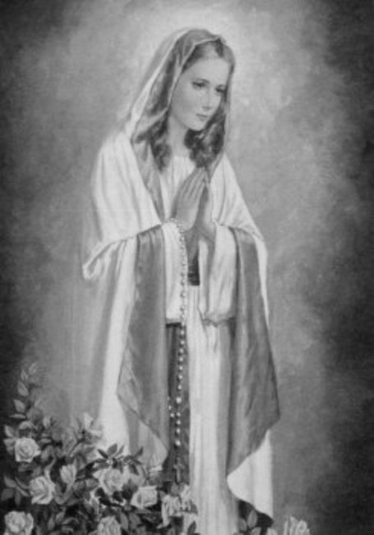

Rímskokatolícka Cirkev

Farnosť

Sv. Michala Archanjela

tel.: 032 – 779 41 76 e-mail: farnost.pobedim@abu.sk

Farské oznamy pre Bašovce
21. – 27. februára 2022

Po | Sv. Peter Damiani
Ut | Katedra sv. Petra | 17.00 | za farníkov
St | Sv. Polykarp
Št | Féria
Pi | Féria
So | Féria | 17.00 | + Michal Dekan, manželka Anna a ich deti s rodinami (100)
Ne | 8. nedeľa „cez rok“ | 9.00 | + Emília Lazarčíková (ročná), manžel František

- Pobožnosť - V sobotu sa 30 min pred sv. omšou pomodlíme Korunku Božieho Milosrdenstva, ktorú obetujeme za požehnanie pre synodu, ktorú vyhlásil pápež František.
- NSM - 28. až 31.7. sa v Trenčíne uskutoční Národné stretnutie mládeže. Prihlasovanie začína od 22.2.2022. Bližšie informácie na www.narodnestretnutiemladeze.sk.
- DOD - Gymnázium sv. Jozefa v Novom Meste n.V. má v dňoch
21.-25.2. od 14.00 do 16.00 Deň otvorených dverí. Presný termín a čas je potrebné dohodnúť na tel.č.: 0910842306.
- COVID – Bohoslužby sa slávia v režime OP (očkovaní a tí, čo prekonali covid-19) v počte 100 osôb. Pre všetkých stále platí dišpenz od účasti na sv. omši.

JCLic. Ľuboš Tvrdý, farár

